理科教育法Ⅳ 第3回 模擬授業報告書
「弦楽器をつくろう」
2014．6．7．
石井笑子、谷本直緒子、福濱有喜子、山本江里子
- 目的
高校1年生の物理履修者に、音の波としての性質を理解してもらうことを目的とした。
- 準備物
トレー(7)、輪ゴム(7)、木片(2)、カッター、はさみ、ものさし、油性ペン、ばち(1)、割りばし(1)、ガムテープ、両面テープ、画鋲(14)、チューナー
トレーは前回の実験のあまりを利用し、木片は大学の木工室にあったもの、その他の準備物は自分たちが持っていたものを利用したため、今回の材料費は0円である。
- 事前実験準備
トレーと輪ゴム、画鋲を用いて、各班に配る、共鳴箱を6個つくった。
また、木片とトレーを用いて、ギターをイメージした共鳴箱を１個、つくった。両端を画鋲にかけた輪ゴムをはじくと、ドの音が出るよう、ゴムの長さを調節した。この時の輪ゴムの長さをはかり、音が弦を伝わる速さvを算出した。その値を用いて、レからラまでの音階ができる弦の長さを算出した。
- 実験方法
- 各班にあらかじめ制作しておいた、共鳴箱を配り、振動させる弦の長さによって、聞こえる音の高さが異なることを実感してもらった。
- レからラまでの音の中から各班に１音ずつ割り振り、その音の高さの時に振動する弦の長さを、説明した式を用いて、算出してもらった。そして、その長さを共鳴箱の弦に記録した。
- 皆に算出してもらった音階音を用い、共鳴箱で、「きらきら星」を演奏した。
- 実験結果
振動する弦の長さによって、音の高さが変わることは皆、実感することができていたようにみうけられた。
皆に算出してもらった弦の長さの値は、自分たちが予め算出していた値と合致したため、「きらきら星」を演奏することができた。
- 実験考察
音は、波であるので、音が伝わる速さをv、振動数をf、波長をλとすると、
v=fλ…※
という式で表すことができる。ここで、弦が同じである限り、音が伝わる速さvは一定であるので、振動数fと波長λは反比例の関係になっている。そのため、弦を長くする、すなわち、波長を大きくすると、振動数は減少し、低い音が聞こえる。逆に、弦を短くする、すなわち、波長を小さくすると、振動数は増加し、高い音が聞こえる。
ところで、ドやミといった音は、それぞれ固有の振動数をもっている。その振動数fを先述した※式に代入することで、その音の波長λを求めることができる。（音が伝わる速さvは、ドの音の時の弦の長さ、振動数を※式に代入することによって、求めた値を用いる。） 弦で生じている単振動は波長がλ/2であるので、今、求めたλを1/2倍することによって、その音を出すために振動させなければいけない弦の長さを求めることができる。

- 授業風景
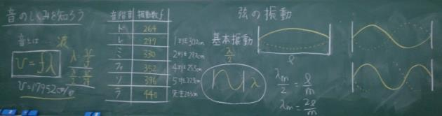
板書

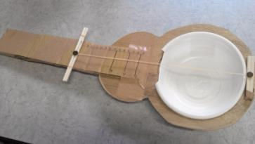
ギターに似せてつくった共鳴箱
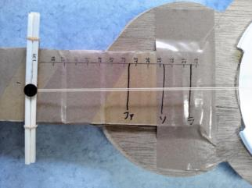
弦の部分の拡大写真

- 生徒役の評価
【よかった点】
- ギターという目玉を用意していた
- 計算させていた
- 図、表
- マイクをつかって、音を聞きやすいようにしていた
- 板書が見やすかった
- 各班に配った共鳴箱を回収しに行った
【改善点】
- 眠い授業
- 説明が分かりにくかった
- 板書の図や式に対する補足説明の板書がなかった
- 自分が実験した感じがなく、つまらなかった
- 目線が下だった
- 何を求めている式なのか分かりにくかった
- 話し方が自信なさげだった
- 振動の説明は、広くスペースを使ってすると、良かった

表1．生徒役による授業の五段階評価(学生12名、教員2名 計14名

グラフ1．第1回、2回、3回における生徒役評価の比較
（1～10の数字は表１の項目と対応する。評価内容の平均の項目を11とした。）

グラフ2．第1回、2回、3回における評価内容の平均点の推移

- 考察、反省
- 理論を自分たちがきちんと理解していないまま授業をしてしまった。
- 分かりやすい言葉遣いや説明になるよう、より工夫するべきだった。
- 導入が唐突すぎた。
- ギターに似せた共鳴箱を演奏する際、手間取り、間が空いたが、うまく間をもたせられなかった。
- 発問できるところがもう少しあったので、発問をもう少し増やせばよかった。
- 出してもらった答えに対する対応の仕方、そこからどう盛り上げていくかといったことを次回から見直したい。
- 生徒役の人々が実験をしている感じになるように、ギターに似せた共鳴箱の使い方を工夫するべきだった。

